ANALYSE DES IONS DANS L'EAU DE CONTREXEVILLE

On se propose d’analyser les ions présents dans l’eau de Contrexéville.

Objectifs :

- Identifier par simple lecture les différents ions présents dans l’eau de Contrexeville.
- Identifier par expérience les ions contenus dans l’eau de Contrexeville.
- Doser certains de ces ions afin de déterminer leur concentration massique (Les ions HCO₃⁻ seront dosés par pH-métrie, les ions Ca²⁺et Mg²⁺ par complexométrie et les ions SO₄²⁻ seront dosés par conductimétrie.)

- Lecture de l’étiquette de l’eau minérale.



Ca | Mg | S | O | H | C | Na | N
40 | 24 | 32 | 16 | 1 | 12 | 23 | 14
Masses molaires en g/mol :

A l’aide de l’étiquette, et du tableau ci-dessus, compléter le tableau suivant :

NOM | FORMULE | CONCENTRATION (mg/L) | MASSE MOLAIRE (g/mol)
 | Ca²⁺
 | Mg²⁺
Sodium
Sulfate
Hydrogénocarbonate
 | NO₃⁻

TP 1 : DOSAGE PH-MéTRIQUE DES IONS HYDROGéNOCARBONATE

MATÉRIEL

- Interface Primo
- capteur pH-métrique étalonné
- sonde ph-métrique
- verre sur pied étiqueté "stockage de la sonde pH-métrique"
- une bouteille de contrexéville
- une burette de Mohr 25 mL fixée sur un support et remplie d'eau distillée ;
- un bécher de 250 mL contenant l’eau de contrexeville et étiqueté contrex ;
- un bécher de 250 mL étiqueté "dosage contrex" ;
- un agitateur magnétique et un barreau aimanté ;
- une tige magnétique pour récupérer le barreau aimanté ;
- un bécher de 250 mL contenant l'acide chlorhydrique de concentration : C_{HCl} = 5.10⁻² mol/L étiqueté "acide de concentration 0,05 mol/L" ;
- un flacon de vert de bromocrésol
- un bécher de 250 mL étiqueté "Récupération des produits usagés" ;
- une pissette d'eau distillée ;
- une fiole jaugée de 100 mL;
- matériel de sécurité : blouse, lunettes et gants ;
- papier absorbant.

TP 1 : DOSAGE PH-MéTRIQUE DES IONS HYDROGéNOCARBONATE

NOM et Prénom du CANDIDAT :………………………….. N°:

Date et heure d'évaluation : :………………………….. N° poste de travail :

L'examinateur intervient à la demande du candidat ou quand il le juge utile.

 |  | Dans la suite du document, ce symbole signifie " Appeler l'examinateur ".
 | Dans la suite du document, ce symbole signifie "consulter la, fiche technique".

Objectif :

- Déterminer la concentration massique des ions hydrogénocarbonates et de calculer le titre alcalimétrique (T.A.C.) de l’eau de Contrexéville.

Il s'agit de doser l’eau de Contrexéville avec de l’acide chlorhydrique de concentration : C_{HCl} = 5.10⁻² mol/L en utilisant un système d'acquisition "ExAO".

Toutes les manipulations nécessiteront le port de la blouse, des gants et des lunettes de protection
1. Préparation de la burette

- Mettre le bécher étiqueté "récupération de produits usagés" sous la burette,
- Vider la burette
- Verser environ 50 mL d’acide concentration 0,05 mol/L dans le bécher étiqueté "acide de concentration 0,05 mol/L",
- Rincer la burette avec l’acide
- La remplir avec la soude et ajuster au zéro.
2. Préparation de la prise d'essai de l’eau de Contrexéville

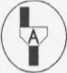 | Appel n°1  Faire vérifier la préparation de la burette puis procéder aux manipulations suivantes devant l'examinateur.

- Prélever un volume Vo = 100 mL d’eau de Contrexéville à l'aide de la fiole jaugée et les verser dans le bécher étiqueté "dosage eau".
- Ajouter 3 gouttes de vert de bromocrésol dans le bécher étiqueté "dosage eau".

3. Préparation du dosage
- Introduire le barreau aimanté dans le bécher "dosage eau" et le placer sur l'agitateur magnétique  - installer l'ensemble du dispositif sous la burette ;  - rincer la sonde pH-métrique à l'eau distillée, l'essuyer avec le papier absorbant et la placer dans le bécher "dosage eau" ;  - mettre l'agitateur magnétique en fonctionnement et vérifier que le barreau aimanté n'est pas en contact avec la sonde. | 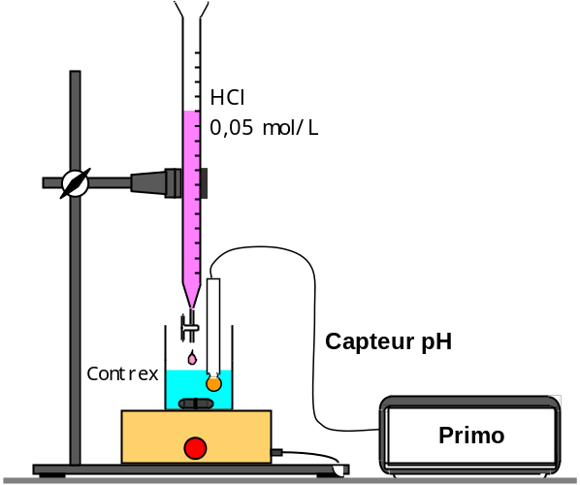
4. Réalisation du dosage et acquisition des données

A l'aide la souris, faire glisser l'adaptateur pH-mètre sur l'axe des ordonnées. | A l'aide la souris, faire glisser le clavier sur l'axe des abscisses.
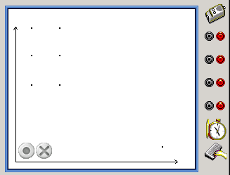 | 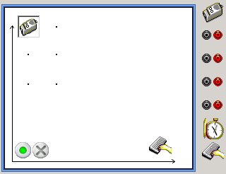

 | Onglet Grandeur | Onglet couleur
Adaptateur ph-mètre | 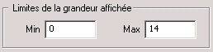 | 
Clavier | 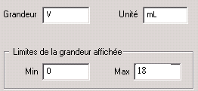 | Validation manuelle

Appel n°2
Appeler l'examinateur afin qu'il vérifie le montage et le paramétrage du système d'acquisition.

Procéder aux manipulations suivantes devant l'examinateur :

- saisir au clavier la valeur du volume V= 0 mL,
- valider la mesure du pH pour ce volume.
- ajouter 1 mL de l’acide dans le bécher étiqueté « dosage eau »,
- saisir au clavier la valeur du volume V de l’acide versé,
- attendre environ cinq secondes et valider la mesure du pH pour le volume versé.

Poursuivre seul l'acquisition des mesures pour les volumes V d’acide versé présentés ci-dessous, en suivant le même protocole et compléter la deuxième ligne du tableau en faisant apparaître la couleur de l’eau dans le bécher :

Volume d’acide  V (mL) | 0 | 1 | 2 | 3 | 4 | 4,5 | 5 | 5,5 | 6 | 6,5 | 7 | 7,5 | 8 | 9 | 10 | 12 | 14 | 16
Couleur de l’eau contenue
dans le bécher

- mettre fin à l'acquisition après la dernière mesure.

Appel n° 3
Appeler l'examinateur afin qu'il vérifie l'acquisition et qu'il transfère s'il y a lieu les données pour obtenir à l'écran la courbe du dosage

5. Exploitation des résultats.

5.1. Exploitation de la courbe (ressources : annexes 1, 2 et 3)
- En utilisant la méthode des tangentes détaillée dans la fiche technique correspondante, 
- déterminer le volume équivalent VE ainsi que la valeur du pH l'équivalence acido-basique. Arrondir les valeurs au dixième.

V_{E} = ………. mL |  | pH =

- Relever à l’aide du tableau le volume d’acide versé pour lequel l’indicateur a viré (changé de couleur) :

V_{virage du Vert de bromocrésol} = ………. mL

Appel n° 4
Faire vérifier les valeurs

5.2. Calcul des concentrations molaires et massiques des ions hydrogénocarbonates

La concentration C des ions hydrogénocarbonates est donnée par la relation : C =

Avec les données de l'expérience, compléter :

- Concentration de l’acide (en mol/L) : C_{acide} = …………………….

- Volume d’eau de Contrexéville prélevé (en mL) : V_{O} = …………………….

- Volume de la solution d’acide versé à l'équivalence (en mL) : V_{E} = …………………….

- Calculer, en mol/L, la concentration des ions hydrogénocarbonates présents dans l’eau de Contrexéville.

…………………………………………………..…………………………………………………..
…………………………………………………..…………………………………………………..

La concentration massique C_{M}, en g/L, des ions hydrogénocarbonates est donnée par la relation : C_{M} = C × M
C : concentration des ions hydrogénocarbonates en mol/L ;
M : masse molaire des ions hydrogénocarbonates en g/mol ;
Calculer la concentration massique C_{M}. On donne : M = 61 g/mol.
…………………………………………………..…………………………………………………..
…………………………………………………..…………………………………………………..

5.3. Conclusion

- Le résultat trouvé est-il en accord avec l’indication portée sur l’étiquette ?
…………………………………………………..…………………………………………………..
…………………………………………………..…………………………………………………..

- Titre alcalimétrique complet de l’eau analysée : T.A.C.
L’alcalinité des eaux destinées à la consommation est due à la présence d’ions carbonate et hydrogénocarbonate.
Le titre alcalimétrique complet (T.A.C.) est le volume, exprimé en mL, d’une solution d’acide fort (tel que l’acide chlorhydrique) à 0,02 mol/L nécessaire pour doser 100 cm³ d’ eau en présence de vert de bromocrésol.

Calculer le T.A.C. de l’eau de Contrexéville.

…………………………………………………..…………………………………………………..
…………………………………………………..…………………………………………………..
6. Rangement du poste de travail
- sans la débrancher, retirer la sonde, la rincer à l'eau distillée et la plonger dans le verre à pied "stockage de la sonde pH-métrique" ;
- retirer le barreau aimanté à l'aide de l'aimant, le laver et l'essuyer ;
- vider la burette, la rincer à l'eau distillée et la remplir avec de l'eau distillée ;
- rincer et ranger la verrerie ;
- remettre en état le poste de travail.

Appel n° 5
Faire vérifier la remise en état du poste de travail.

TP 2 : DOSAGE COMPLEXOMETRIQUE
DETERMINATION DE LA DURETE TOTALE D’UNE EAU.

MATÉRIEL

eau de Contrexéville
solution d’EDTA disodique 0,01 mol.L⁻¹ 80mL par groupe
tampon ammoniacal pH 10 1L sous la hotte avec flacon doseur
N.E.T. (flacon compte gouttes)
agitateur magnétique
burette de 25 mL
2 béchers de 250 mL
3 béchers de 50 mL
2 erlens de 250 mL
2 pipettes jaugées de 10 mL
1 pipette jaugée de 100 mL ou de 50 mL
2 fioles jaugées de 100 mL
1 pipette pasteur + tétine
1 agitateur en verre
1 spatule
1 entonnoir
plaque chauffante

TP 2 : DOSAGE COMPLEXOMETRIQUE
DETERMINATION DE LA DURETE TOTALE D’UNE EAU.

Objectifs : Découvrir un autre type de dosage
Prendre conscience de l’existence de critères auxquels doit répondre une eau potable

1. Définitions et données.

La présence d’ions calcium Ca²⁺ et d’ions Mg²⁺ en trop grande quantité dans une eau peut poser des problèmes de dêpots solides (calcaire) dans les conduites ; A l’inverse une eau trop peu riche en ions calcium et magnésium est une eau agressive vis à vis des canalisations et entraîne la dissolution d’espèces indésirables comme le plomb.
La dureté totale d’une eau est mesurée par la quantité d’ions calcium et magnésium dans une eau.

On définit le degré hydrotimétrique °TH par : Un degré hydrotimétrique correspond à une concentration en ions calcium et/ou magnésium égale à C = 10⁻¹mmol/L.

La qualité d’une eau est qualifiée ainsi :
- De 0 à 5°TH : eau très douce
- De 5 à 15°TH : eau douce
- De 15 à 25°TH : eau demi-dure
- > à 25°TH : eau dure

A l’aide des indications de l’étiquette, calculer :
- la concentration en ions calcium (en mol/L)
- la concentration en ions magnésium (en mol/L)
- la dureté de l’eau de Contrexéville.

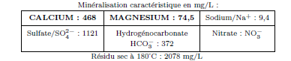

Données : M(Ca) = 40,1 g/mol
M (Mg) = 24,3 g/mol

…………………………………………………………………………………………………………………………………………………………………………………………………………
…………………………………………………………………………………………………………………………………………………………………………………………………………
…………………………………………………………………………………………………………………………………………………………………………………………………………
…………………………………………………………………………………………………………………………………………………………………………………………………………

2. Principe du dosage.

Une méthode pour déterminer la dureté d’une eau consiste à réaliser un titrage complexométrique, qui fait intervenir des espèce chimiques appelées complexes.
Les ions calcium et magnésium sont dosés par une solution d’EDTA avec lequel ils forment un complexe. Le complexe étant incolore, on utilisera un indicateur coloré pour mettre en évidence la fin de la réaction.
L’indicateur choisi est le NET, et le virage du rose au bleu indiquera la fin de réaction du dosage.
Pour que la réaction se fasse, il faudra se placer à un pH voisin de 10, on utilisera donc une solution tampon.

3. Mode opératoire.
aimant
burette graduée
Solution d’EDTA
A 0,01 mol/L
V_{eau} = 10 mL
+ solution tampon
+ qq gouttes de NET
Agitateur magnétique

Le montage est schématisé ci-contre :
Il est impératif d’introduire les composés dans l’ordre indiqué.

- Verser 50 mL d’eau de Contrex dans un bécher.
- Prélever V_{eau} = 10 mL de cette eau à l’aide d’une pipette jaugée
et les introduire dans un erlenmeyer.
- Introduire alors 20 mL de la solution tampon.
- Ajouter quelques gouttes de NET dans l’erlenmeyer.
- La burette contient la solution d’EDTA de concentration
C₀ = 0,01 mol/L (ajuster au zéro).

Verser dans l’erlenmeyer la solution d’EDTA de la burette de façon à pouvoir déterminer le volume équivalent. A l’équivalence, la solution passe du rouge-rosé au bleu.

4. Exploitation des résultats.

Soit V_{E} le volume équivalent qui correspond au changement de couleur : V_{E} = …………………………..

A l’équivalence, on a : C × V_{eau} = V_{E} × C₀

Calculer la concentration C en ions calcium et magnésium de l’échantillon d’eau prélevé.

…………………………………………………………………………………………………………………………………………………………………………………………………………
…………………………………………………………………………………………………………………………………………………………………………………………………………

En déduire la dureté totale de l’eau de Contrex.

…………………………………………………………………………………………………………………………………………………………………………………………………………
…………………………………………………………………………………………………………………………………………………………………………………………………………

Comparer la valeur expérimentale à la valeur attendue calculée en 1.

…………………………………………………………………………………………………………………………………………………………………………………………………………
…………………………………………………………………………………………………………………………………………………………………………………………………………

TP 3 : DOSAGE CONDUCTIMéTRIQUE DES IONS SULFATE

MATÉRIEL

- Interface Primo
- capteur conductimétrique
- sonde conductimétrique
- une burette de Mohr 25 mL fixée sur un support et remplie d'eau distillée ;
- un agitateur magnétique et un barreau aimanté ;
- une tige magnétique pour récupérer le barreau aimanté ;
- une fiole jaugée de 100 mL ;
- un bécher étiqueté «contrex» ;
- un bécher étiqueté «xontrex - dosage» ;
- un bécher étiqueté «solution de chlorure de baryum de concentration molaire 0,1 mol/L» ;
- une pipette simple et son dispositif d’aspiration ;
- un récipient de récupération des produits usagés étiqueté « produits usagés » ;
- une pissette d’eau déminéralisée ;
- une bouteille d’eau minérale de Contrexéville ;
- matériel de sécurité : blouse, lunettes et gants ;
- papier absorbant.

TP 3 : DOSAGE CONDUCTIMéTRIQUE DES IONS SULFATE

NOM et Prénom du CANDIDAT :………………………….. N°:

Date et heure d'évaluation : :………………………….. N° poste de travail :

L'examinateur intervient à la demande du candidat ou quand il le juge utile.

Dans la suite du document, ce symbole signifie " Appeler l'examinateur ".

Dans la suite du document, ce symbole signifie "consulter la, fiche technique".

Objectif :

Déterminer la concentration massique des ions sulfate contenus dans l’eau de Contrexéville.

Il s'agit de doser les ions sulfate contenus dans l’eau de Contrexéville avec une solution de chlorure de baryum de concentration molaire C = 0,1mol/L en utilisant un système d'acquisition "ExAO".

Toutes les manipulations nécessiteront le port de la blouse, des gants et des lunettes de protection

1. Préparation de la burette

- Vider la burette contenant de l’eau déminéralisée.

- Verser environ 50 mL de la solution de chlorure de baryum de concentration molaire C = 0,1 mol/L dans le bécher étiqueté « solution de chlorure de baryum de concentration molaire 0,1 mol/L ».

- Rincer la burette avec cette solution de chlorure de baryum.

- Remplir la burette avec cette solution et ajuster au zéro le niveau du liquide.

 Appel n° 1

Appeler l’examinateur pour les premières vérifications.

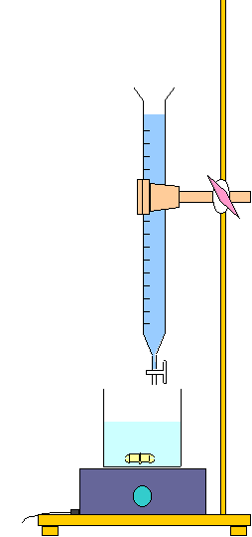
2. Préparation de la prise d'essai de l’eau de Contrexéville

Verser environ 150 mL d’eau de Contrexéville dans un bécher étiqueté «contrex».

3. Préparation du dosage

Appel n°2.

Réaliser devant l’examinateur les manipulations suivantes.

- Introduire le contenu du bécher dans la fiole jaugée en s’arrêtant environ 1 cm avant le trait de jauge.
- Compléter à l’aide de la pipette munie de son dispositif d’aspiration jusqu’au trait de jauge pour obtenir un volume total de 100 mL.
- Verser le contenu de la fiole jaugée dans le bécher étiqueté «contrex - dosage»
- Introduire le barreau aimanté dans le bécher étiqueté «contrex - dosage », placer le bécher sous la burette.

- Agiter doucement la solution à l’aide de l’agitateur magnétique.

4. Réalisation du dosage et acquisition des données

- Enficher l’adaptateur conductimétrie en voie 1 de la console EXAO.

- Enficher la sonde conductimétrique dans l’adaptateur et la plonger dans le bécher étiqueté « contrex - dosage ».

- Lancer le logiciel : Atelier scientifique.

- Cliquer sur atelier scientifique généraliste puis OK.

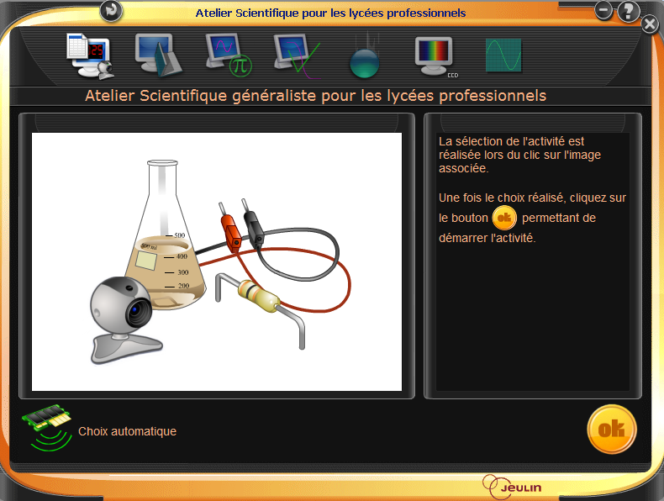

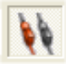
- Cliquer sur l'icône pour afficher la fenêtre de paramétrage de l'acquisition.

A l'aide la souris, faire glisser l'adaptateur conductimètre sur l'axe des ordonnées. | A l'aide la souris, faire glisser le clavier sur l'axe des abscisses.

On va maintenant choisir les calibres, les limites maximales affichées sur le repère ainsi que le type de validation.

Adaptateur conductimètre | Acquisition manuelle
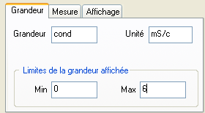 | 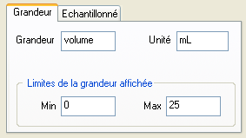
Choix de la couleur et de la forme des points :

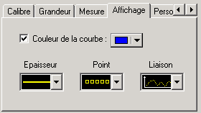

- Lancer l’acquisition en cliquant sur le voyant vert.

- Verser 1 mL de la solution de chlorure de baryum contenue dans la burette, et attendre que la mesure se stabilise.
- Saisir la valeur du volume versé et cliquer sur OK suivant (le point sur l’écran se positionne en fonction du volume versé).

- Refaire la même manipulation, en versant mL par mL jusqu’à un volume de 25 mL.
- Pour arrêter l’acquisition cliquer sur l'icône (ou menu acquisition -arrêter l’acquisition).
- Arrêter l’agitation.

Appel n° 3

Faire vérifier la courbe obtenue.

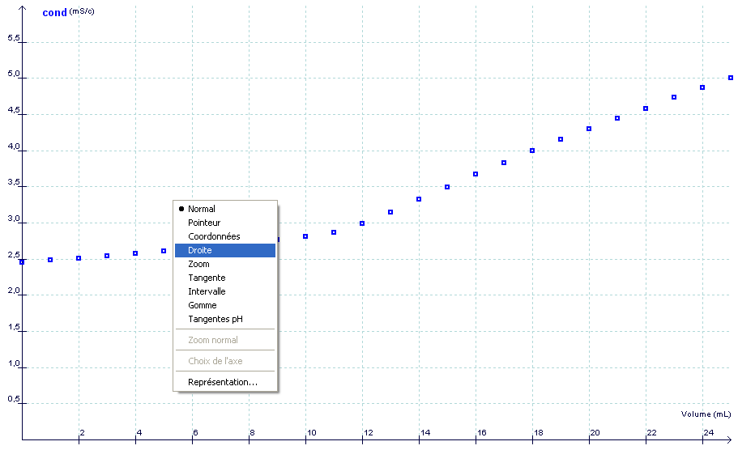
- - Exploitation des résultats.

- Modéliser la première droite :
- Se placer sur le graphique
- Cliquer droit, et choisir « droite »

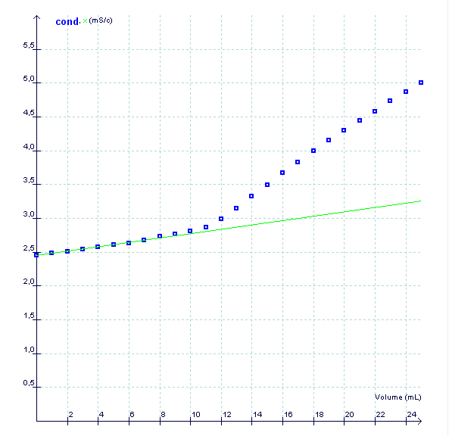
- Se positionner sur un point de la première droite en maintenant le bouton gauche appuyé
- Choisir la meilleur droite possible, et en maintenant appuyé, valider en appuyant sur « entrée »

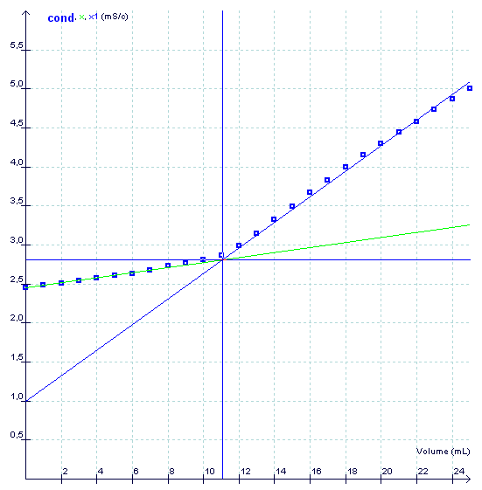
- Modéliser la deuxième droite :
- Procéder de la même façon que pour la première
- Déterminer le point d’intersection des deux droites appelé point d’équivalence

- Relever le volume équivalent V_{E} :

V_{E} =

Appel n° 4

Faire vérifier le volume équivalent.

5. Exploitation des résultats.

La réaction étudiée peut se résumer par l'équation : SO₄^{2–} + Ba²⁺ → BaSO₄
À l’équivalence, il y a autant d’ions sulfate que d’ions baryum.
La concentration molaire des ions sulfate se calcule alors en utilisant la formule :

C₁.V₁ = C₂.V₂

Où C₁ : concentration molaire de la solution de chlorure de baryum.
V₁ : volume de la solution de chlorure de baryum versé à l’équivalence.
C₂ : concentration molaire d’ions sulfate de l’eau de contrexéville.
V₂ : volume de la prise d’essai d’eau minérale de contrexéville.

Dans les conditions de l’expérience :
C₁ = 0,1 mol/L
V₁ = V_{E}
V₂ = 100 mL

Calculer C₂ en mol/L : (écrire le résultat arrondi à 0,0001)

C₂ = mol/L

La concentration massique en ions sulfate de l’eau minérale X se note C_{m} , et se calcule en utilisant la formule :

C_{m} = C . M (SO₄^{2–} )

C : concentration molaire (en mol/L) en ions sulfate de l’eau minérale de contrexéville (C₂).

M (SO₄^{2–} ) = 96 g/mol

Calculer C_{m} en g/L :
(écrire le résultat arrondi au millième)

C_{m} = g/L

Convertir en mg/L C_{m} = mg/L

6. Rangement du poste de travail

- Récupérer les contenus des béchers, de la burette dans le récipient étiqueté «produits usagés»
- Laver la pipette, la fiole et les béchers avec l’eau du robinet, puis les rincer à l’eau déminéralisée.
- Rincer la burette à l’eau déminéralisée.
- Nettoyer le plan de travail .

Appel n° 5

Faire vérifier la remise en état du poste de travail et remettre ce document à l’examinateur.

